Medlemsblad Brf Rökepipan maj 2020

Årsmöte 2020
Föreningens årsmöte var bokat till 1 juni 2020 på Eginogården. Vi har dock fått meddelande om att vi inte längre kan hyra lokalen på grund av den pågående pandemin. På grund av det, tillsammans med pandemin, har styrelsen beslutat att skjuta på årsmötets datum. Det nya datumet är 22/6 18:30 och planen är att vara utomhus. Är man i riskgrupp för Covid-19 bör man utnyttja fullmakt för att delegera närvaro.
Med detta medlemsblad har årsredovisningen för 2019 delats ut. En kallelse till årsmötet med tillhörande proposition kommer att delas ut inom kort.

Avstängningsventiler
När Vaillant gjorde service på gaspannorna var det vissa som fick ett påpekande gällande att avstängningsventilerna inte gick att öppna och stänga på ett bra sätt. Fick man ett sådant påpekande, mejla styrelsen@rokepipan.se, alternativt lägga en lapp med namn, adress och kontaktuppgifter på Lyftvägen 19.

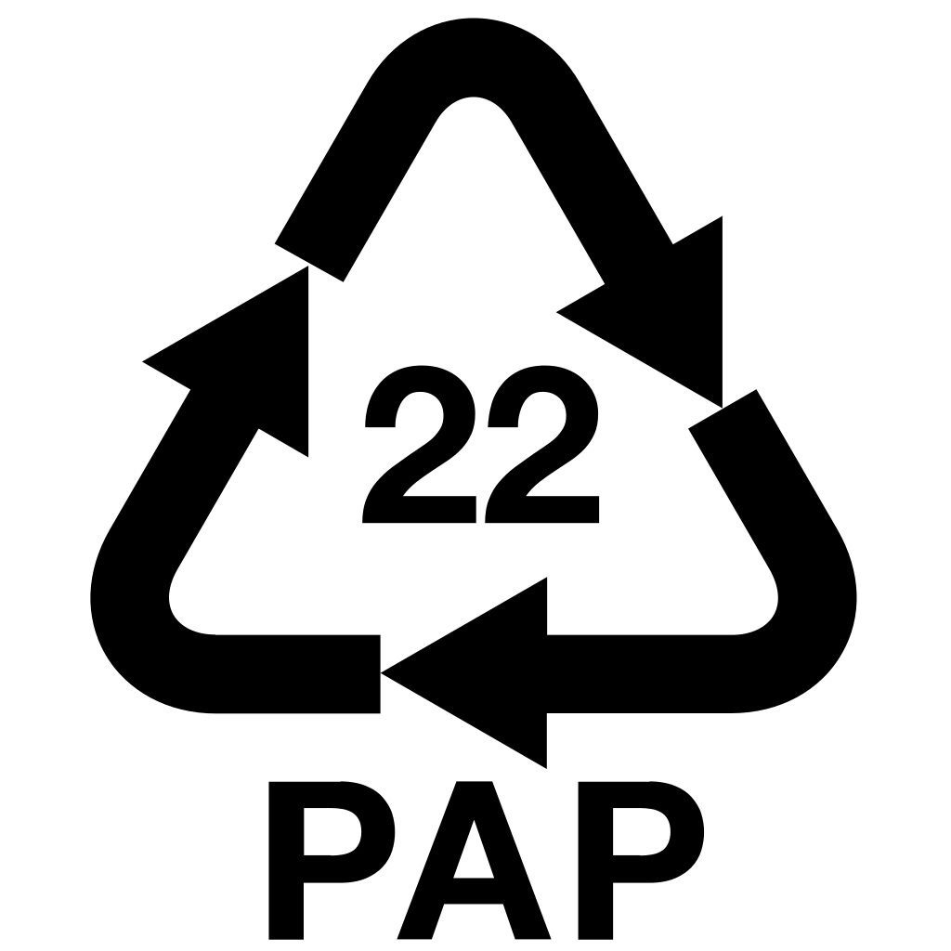
Kommande medlemsblad
För att minska pappersförbrukningen samt det administrativa arbetet kommer styrelsen fortsättningsvis att anslå medlemsblad på föreningens tre anslagstavlor, på föreningens hemsida, samt på föreningens Facebook-sida.
Ifall någon medlem önskar att få medlemsbladet skickat till sig digitalt kan man mejla styrelsen om detta på styrelsen@rokepipan.se.

